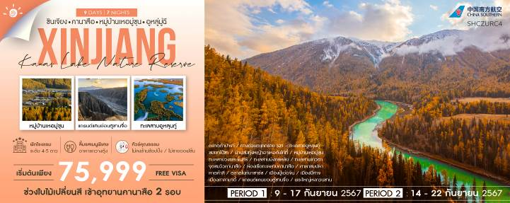

|  |  |  |  |  |  |
| --- | --- | --- | --- | --- | --- |
| **วันที่** | **กำหนดการ** | **เช้า** | **เที่ยง** | **เย็น** | **โรงแรม** |
| **1** | **กรุงเทพฯ (สนามบินสุวรรณภูมิ)** | **X** | X | X |  |
| **2** | **กรุงเทพฯ (สนามบินสุวรรณภูมิ) – กวางเจา (CZ3036: 03.00-06.55) – กวางเจา – อูหลู่มู่ฉี (CZ6163: 09.05-14.15) - ตลาดต้าปาจา** | ✈ | ✈ | 🍽 | **HAMPTON BY HILTON HOTEL**  **หรือเทียบเท่าระดับ 5 ดาว** |
| **3** | **อูหลู่มู่ฉี – ผ่านทางด่วนทะเลทราย S21 – ทะเลสาบอูหลุนกู่ (ล่องเรือ) – เมืองปู้เอ่อจิน** | 🍽 | 🍽 | 🍽 | **SHANG SHI HOTEL**  **หรือเทียบเท่าระดับ 4 ดาว** |
| **4** | **ปู้เอ่อจิน – ผ่านชมเขาไป๋ซา – ผ่านชมทุ่งหญ้าอาเหอก้งไก้ที๋ – หมู่บ้านเหอมู่ชุน(รวมรถอุทยาน)** | 🍽 | 🍽 | 🍽 | **HE MU SHAN ZHUANG**  **หรือเทียบเท่าระดับ 4 ดาว** |
| **5** | **หมู่บ้านเหอมู่ชุน – คานาสือ (รอบแรก) – ทะเลสาบวงพระจันทร์ – ทะเลสาบมังกรหลับ – ทะเลสาบเทวดา – จุดชมวิวคานาสือ – ล่องเรือทะเลสาบคานาสือ – เจี่ยเติงอวี้** | 🍽 | 🍽 | 🍽 | **HONGFU HOTEL SHENG TAI HOTEL**  **หรือเทียบเท่าระดับ 4 ดาว** |
| **6** | **เจี่ยเติงอวี้ – คานาสือ (รอบสอง) – ศาลาชมปลา – เมืองปู้เอ่อจิน – หาดห้าสี – ตลาดไนท์บาซาร์** | 🍽 | 🍽 | 🍽 | **SHANG SHI HOTEL**  **หรือเทียบเท่าระดับ 4 ดาว** |
| **7** | **เมืองปู้เอ่อจิน – เมืองปีศาจ – เมืองคาลามาอี้** | 🍽 | 🍽 | 🍽 | **BO DA HOTEL**  **หรือเทียบเท่าระดับ 4 ดาว** |
| **8** | **คาลามาอี้–แกรนด์แคนยอนตู๋ซานจื่อ – อูหลู่มู่ฉี** | 🍽 | 🍽 | 🍽 | **HAMPTON BY HILTON HOTEL**  **หรือเทียบเท่าระดับ 5 ดาว** |
| **9** | **พระใหญ่หงกวนซาน – อูหลู่มู่ฉี – กวางเจา (CZ6164: 15.45-21.05) – กวางเจา – กรุงเทพฯ (CZ3035: 23.35-01.30+1)** | 🍽 | 🍽 | ✈ |  |
| **กรุณาเตรียมค่าทิปหัวหน้าทัวร์,ไกด์และคนขับรถ จำนวน 2,500 บาท ตลอดการเดินทาง** | | | | | |

**✰✰✰ไฮไลท์ของการท่องเที่ยวทริปนี้✰✰✰**

**⏩คานาสือ “ดินแดนบริสุทธิ์ สวรรค์เมืองมนุษย์”**

**⏩ช่วงใบไม้เปลี่ยนสี เข้าอุทยานคานาสือ 2 รอบ**

**⏩ศาลาชมปลา เป็นจุดชมวิวที่สูงที่สุดในอุทยานคานาสือ**

**⏩ล่องเรือชมทะเลสาบคานาสือ ได้รับการขนานนามว่า “ทะเลสาบแห่งเทพนิยาย”**

**⏩หาดห้าสี อยู่ท่ามกลางหินสีทองริมลำธารพร้อมทั้งโอบล้อมด้วยธรรมชาติ**

**⏩แกรนด์แคนยอนตู๋ซานจื่อ เป็นดินแดนที่ธรรมชาติสร้างขึ้นมาหลายล้านปี**

**โปรแกรมการเดินทาง**

**วันแรก กรุงเทพฯ (สนามบินสุวรรณภูมิ)**

**23.59 น.** 🗣 คณะพร้อมกันที่ **ท่าอากาศยานสุวรรณภูมิ ณ อาคารผู้โดยสารขาออก (ระหว่างประเทศ) ชั้น 4 ประตู 9 บริเวณ ISLAND-U สายการบิน** **CHINA SOUTHERN AIRLINE (CZ)** โดยมีเจ้าหน้าที่จากทางบริษัทฯ คอยต้อนรับ และอำนวยความสะดวกแด่ท่านก่อนออกเดินทาง

**วันที่สอง กรุงเทพฯ (สนามบินสุวรรณภูมิ) – กวางเจา (CZ3036: 03.00-06.55) – กวางเจา – อูหลู่มู่ฉี (CZ613: 09.05 -14.15) – ตลาดต้าปาจา**

**03.00 น.** เหินฟ้าสู่ **เมืองกวางเจา โดยสายการบิน** [**CHINA SOUTHERN AIRLINE**](https://www.skyscanner.co.th/airline/airline-shandong-airlines-sc.html) **เที่ยวบินที่ CZ3036** ✈

***(บริการอาหารและเครื่องดื่มบนเครื่อง)***

### **06.55 น.** เดินทางถึง **สนามบินไป่หวิน เมืองกวางเจา** เมืองหลวงของมณฑลกวางตุ้ง ซึ่งเป็นเมืองใหญ่ที่เติบโตอย่างรวดเร็วจากธุรกิจการค้า นอกจากนี้ยังมีอาหารและภาษาที่เป็นเอกลักษณ์ของมณฑลนี้

**09.05 น.** เหินฟ้าสู่ **เมืองอูหลู่มู่ฉี โดยสายการบิน** [**CHINA SOUTHERN AIRLINE**](https://www.skyscanner.co.th/airline/airline-shandong-airlines-sc.html) **เที่ยวบินที่ CZ6163** ✈

**14.15 น.** เดินทางถึง **เมืองอูหลู่มู่ฉี** เมืองเอกของมณฑลซินเจียง พลเมืองของซินเจียงกว่า 70%นับถือศาสนาอิสลาม อีกทั้งภาษา สำคัญคือ เว่ยอู๋เอ่ร์อ รองลงมาคือภาษาจีนกลางหลังจากผ่านพิธีการตรวจคนเข้าเมือง

จากนั้นนำท่านชม **ตลาดนัดขายสินค้าพื้นเมืองต้าปาจา** เพื่อชมวิถีชีวิตของชาวบ้าน ท่านจะได้เลือกซื้อของที่ระลึก เช่น ผ้าพันคอสีสวย เครื่องเงินแบบอาหรับ และผลไม้อบแห้ง เช่น องุ่น แอปริคอด กีวี อินทผาลัม เลือกซื้อเมล็ดอัลมอนด์อบแห้ง เมล็ดวอลนัตอบแห้ง และถั่วอบแห้งชนิดต่างๆ

**ค่ำ** 🍽 **รับประทานอาหารค่ำที่ภัตตาคาร**

**🛏 พักที่ HAMPTON BY HILTON HOTEL หรือเทียบเท่าระดับ 5 ดาว**

**วันที่สาม อูหลู่มู่ฉี – ผ่านทางด่วนทะเลทราย S21 – ทะเลสาบอูหลุนกู่ (ล่องเรือ) – เมืองปู้เอ่อจิน**

**เช้า** 🍽 **รับประทานอาหารเช้า ณ ห้องอาหารโรงแรม**

นำท่านเดินทางสู่ **เมืองปู้เอ่อจิน (ใช้เวลาเดินทางประมาณ 5 ชั่วโมง)** เมืองที่ตั้งอยู่เชิงเขาอัลทาย(อัลไต) มีพื้นที่ 10,400 ตารางกิโลเมตร มีประชากร 62,400 คน ลักษณะภูมิประเทศจะเป็นที่ราบสูงภูเขาสูงทางตอนเหนือ และลาดต่ำลงมาทางตอนใต้ จึงมีทิวเขา เชิงเขา ที่ราบ และทะเลทรายผสมผสานอยู่ในเมืองเดียวกัน แม่น้ำเบอร์ชินเป็นแม่น้ำสายหลัก และมีแม่น้ำเออร์ทิคไหลผ่านใจกลางเมือง ท่านจะได้ชมทิวทัศน์ธรรมชาติ ทุ่งหญ้าตามเนินเขา ระหว่างทางท่านจะได้ **ผ่านทางด่วนข้ามทะเลทราย S21** ทางด่วนสายแรกของซินเจียงที่ข้ามทะเลทราย

**เที่ยง** 🍽 **รับประทานอาหารกลางวันที่ภัตตาคาร**

**บ่าย** นำท่านเดินทางสู่ **ทะเลสาบอูหลุนกู่ (รวมล่องเรือ)** ตั้งอยู่ที่อำเภอฝูไห่ เขตปกครองตนเองอุยกูร์ซินเจียง ภาคตะวันตกเฉียงเหนือของจีน ถูกเรียกว่าเป็น “ทะเลแห่งโกบี” เป็นหนึ่งใน 10 ทะเลสาบน้ำจืดที่ใหญ่ที่สุดของจีนแห่งหนึ่ง มีปลาจำนวนกว่า 20 ชนิด แต่ละปีมีผลิตผลจากการทำประมงมากถึง 8,000 ตัน เป็นแหล่งผลิตผลประมงสำคัญของซินเจียง

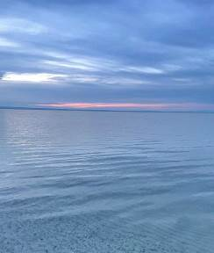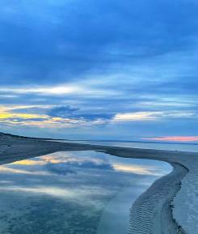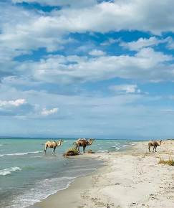

จากนั้นนำท่านเดินทางต่อสู่ **เมืองปู้เอ่อจิน (ใช้เวลาเดินทางประมาณ 2 ชั่วโมง)**

**ค่ำ** 🍽 **รับประทานอาหารค่ำที่ภัตตาคาร**

🛏 **พักที่ SHANG SHI HOTEL หรือเทียบเท่าระดับ 4 ดาว**

**วันที่สี่ ปู้เอ่อจิน – ผ่านชมเขาไป๋ซา – ผ่านชมทุ่งหญ้าอาเหอก้งไก้ที๋ – หมู่บ้านเหอมู่ชุน (รวมรถอุทยาน)**

**เช้า** 🍽 **รับประทานอาหารเช้า ณ ห้องอาหารโรงแรม**

นำท่านเดินทางสู่ **หมู่บ้านเหอมู่ชุ่น (ใช้เวลาเดินทางประมาณ 5 ชั่วโมง)** ระหว่างทางท่านจะได้ **ผ่านชมเขาไป๋ซา** ภูเขาไป่ซาประกอบด้วยเนินเขามากกว่า 10 ลูก ทั้งใหญ่และเล็ก มีความสูงมากกว่า 100 เมตร และคดเคี้ยวยาวกว่า 10 กิโลเมตร เทือกเขาทรายขาวบางลูกมีลักษณะคล้ายปิรามิดของอียิปต์ จากนั้นท่านจะได้ **ผ่านชมทุ่งหญ้าอาเหอก้งไก้ที๋**

**เที่ยง** 🍽 **รับประทานอาหารกลางวันที่ภัตตาคาร**

**บ่าย** นำท่านเดินทางสู่ **หมู่บ้านเหอมู่ชุน** ซึ่งตั้งอยู่ในหุบเหวเจียเติง อยู่ด้านตะวันออกเฉียงเหนือของทะเลสาบคานาสือกับแม่น้ำเหอมู่ สูงจากระดับน้ำทะเลถึง 1,100-2,300 เมตร หมู่บ้านนี้อยู่ด้านบนของอุทยานฯ เป็นหมู่บ้านเก่าแก่ที่มีความงดงาม ได้รับการรักษาจากชาวบ้านจากอดีตมาจนถึงปัจจุบัน สถาปัตกรรมของหมู่บ้านเหล่านี้จะเน้นที่การใช้ไม้ต้นใหญ่ที่มีความแข็งแรงทนต่อลม และความหนาวภายนอกบริเวณบ้าน พร้อมบรรยากาศและวิวทิวทัศน์ที่เปรียบเสมือนเมืองในนวนิยายบนโลกมนุษย์ ให้ท่านได้เก็บภาพประทับใจ หมู่บ้านแห่งนี้เป็นหมู่บ้านที่มีนักถ่ายภาพ และนักวาดรูปจากทั่วโลกให้ความสนใจ และหลงใหลในมนต์เสน่ห์เป็นอย่างยิ่ง

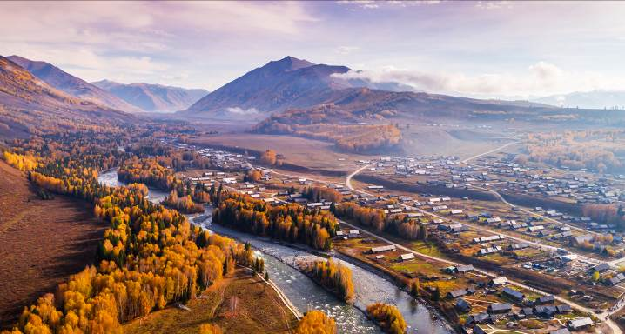

**ค่ำ** 🍽 **รับประทานอาหารค่ำที่ภัตตาคาร**

🛏 **พักที่ HE MU SHAN ZHUANG หรือเทียบเท่าระดับ 4 ดาว**

**วันที่ห้า หมู่บ้านเหอมู่ชุน – คานาสือ (รอบแรก) – ทะเลสาบวงพระจันทร์ – ทะเลสาบมังกรหลับ –ทะเลสาบเทวดา – จุดชมวิวคานาสือ – ล่องเรือทะเลสาบคานาสือ – เจี่ยเติงอวี้**

**เช้า**  🍽 **รับประทานอาหารเช้า ณ ห้องอาหารโรงแรม**

นำท่านเดินทางสู่ **อุทยานคานาสือ (ใช้เวลาเดินทางประมาณ 1 ชั่วโมง)** ดินแดนที่ได้รับการยกย่องว่าเป็นแผ่นดินบริสุทธิ์แหล่งสุดท้ายของมวลมนุษย์ปราศจากมลภาวะและสวยงามที่สุดที่หลงเหลืออยู่ในโลกท่านจะ

ได้สัมผัสกับความบริสุทธิ์ของธรรมชาติรอบกายที่โอบล้อมด้วยภูเขาเขียวขจีทั้งซ้ายขวา เต็มไปด้วยต้นยางที่ขึ้นอยู่อย่างหนาแน่นยามเมื่อต้องแสงแดดต้นไม้จะเป็นสีเหลืองทอง ส่วนของพื้นราบมีการเลี้ยงลูกม้า ลูกแกะของชาวบ้านแถบริมทะเลสาบ และเมื่อมองไปไกลจะแลเห็นความงดงามอันน่าติดตรึงใจมิรู้เลือน

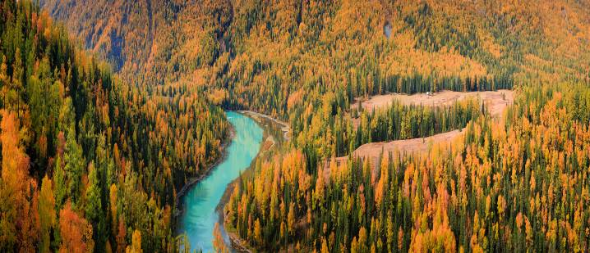

นำท่านชม **เยี่ยเลี่ยงวาน หรือ ทะเลสาบวงพระจันทร์** ที่มีตำนานเล่าขานว่าเป็นทะเลสาบที่มีรอยเท้าของเจงกิสข่านเป็นรอยเท้าก่อนที่เขาจะเดินทางขึ้นสู่สวรรค์ ซึ่งทะเลสาบแห่งนี้มีหลากสีสัน และสีของน้ำจะเปลี่ยนแปลงตามอุณหภูมิกับลักษณะของท้องฟ้าในยามนั้น ถ้าท้องฟ้าครึ้มสีของทะเลสาบแห่งนี้จะมีสีฟ้าคราม และในยามที่ท้องฟ้าแจ่มใสน้ำจะมีสีฟ้าใส แต่ความน่าอัศจรรย์ของทะเสาบนี้จะอยู่ที่เมื่อทะเลสาบแห่งนี้แบ่งเป็น 2 สีในเวลาเดียวกัน จากนั้นชม **ทะเลสาบมังกรหลับ** ซึ่งทะเลสาบแห่งนี้ จะมีเกาะอยู่ตรงกลางของทะเลสาบดูคล้ายกับสันหลังมังกรที่หลับ เพื่อรอวันตื่นทำให้ชาวบ้านขนานนามว่า “ทะเลสาบมังกรหลับ”

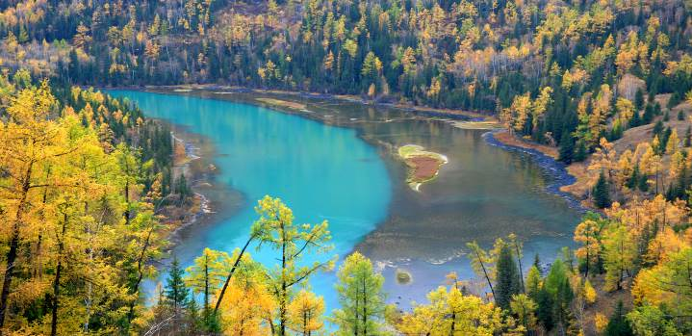

และนำท่านชม **ทะเลสาบเทวดา** ริมลำน้ำของน้ำในทะเลสาบเกยขึ้นกับป่าและพื้นหญ้าตัดไปมาทำให้ดูเหมือนเป็นเกาะเล็กๆ มากมาย จุดนี้คือน้ำจากทะเลสาบคานาสือที่ไหลผ่านลุ่มน้ำกลางภูเขาไปอย่างช้าๆ กลายเป็นหนองน้ำและชายหาดที่ใสบริสุทธิ์ เวลาที่แสงแดดสาดส่องมากระทบ น้ำในทะเลสาบจะส่องแสงทอประกายระยิบระยับออกมา

**เที่ยง** 🍽 **รับประทานอาหารกลางวันที่ภัตตาคาร**

**บ่าย** นำท่าน **ล่องเรือชมทะเลสาบคานาสือ** เป็นทะเลสาบที่ล้อมรอบด้วยภูเขา ที่เต็มไปด้วยใบไม้ที่ผลัดเปลี่ยนสีตามฤดูกาลเป็นทะเลสาบที่ได้รับการขนานนามว่า “ทะเลสาบแห่งเทพนิยาย” อยู่สูงจากระดับน้ำทะเลถึง 1,374 เมตร มีพื้นที่ 44.78 ตารางกิโลเมตร ช่วงน้ำลึกที่สุดลึกถึง180 เมตรโดยประมาณ ทะเลสาบคานาสือ แห่งนี้สวยงามเกินกว่าคำบรรยายมากกว่าจิ่วจ้ายโกวเป็นร้อยเท่าพันเท่า จากนั้นนำท่านเดินทางสู่ ปากหุบเขา **เจี่ยเติงอวี้**

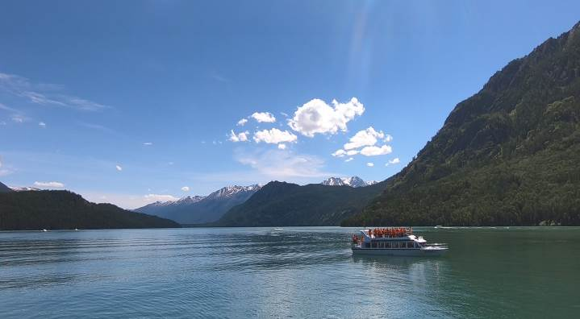

**ค่ำ** 🍽 **รับประทานอาหารค่ำที่ภัตตาคาร**

🛏 **พักที่ HONGFU HOTEL หรือเทียบเท่าระดับ 4 ดาว**

**วันที่หก เจี่ยเติงอวี้ – คานาสือ (รอบสอง) – ศาลาชมปลา – เมืองปู้เอ่อจิน – หาดห้าสี – ตลาดไนท์บาซาร์**

**เช้า**  🍽 **รับประทานอาหารเช้า ณ ห้องอาหารโรงแรม**

นำท่านเดินขึ้นสู่จุดชมวิว กวนหยีว์ถิง หรือ **ศาลาชมปลา** (ขึ้นบันได 1,000 ขั้น) เป็นจุดชมวิวที่สูงที่สุดในอุทยานคานาสือ ณ จุดชมวิวแห่งนี้ ท่านจะได้ตื่นตาตื่นใจกับทัศนียภาพของทะเลสาบกลางหุบเขาได้ทั้งสี่ด้าน ถ้าโชคดีจะได้เห็นปลาแดงขนาดใหญ่(หงหยีว์) อาศัยอยู่ ซึ่งมีความยาวประมาณ 8-12 เมตร เป็นสิ่งมหัศจรรย์ของทะเลสาบแห่งนี้ มักจะมาว่ายเล่นน้ำบนผืนน้ำเป็นประจำ

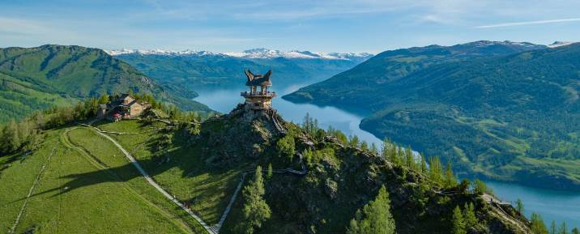

**เที่ยง** 🍽 **รับประทานอาหารกลางวันที่ภัตตาคาร**

**บ่าย** นำท่านเดินทางกลับสู่ **เมืองปู้เอ่อจิน (ใช้เวลาเดินทางประมาณ 3 ชั่วโมง)** ระหว่างทางท่านจะได้ชมวิวทิวทัศน์ที่สวยงาม และนำท่านชม **หาดน้ำห้าสี** อยู่ท่ามกลางหินสีทองริมลำธาร โอบล้อมด้วยธรรมชาติที่สมบูรณ์ตลอดแนวของธารน้ำมีความยาวไกลสุดตา เมื่อยามที่แสงของดวงอาทิตย์สะท้อนต้องลำธาร ความมหัศจรรย์ของธารน้ำแห่งนี้ จะปรากฎเป็นสายรุ้งห้าสี จึงได้รับสมญานามว่า “ธารน้ำ 5 สี”

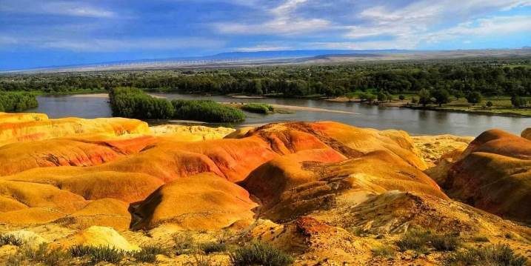

**ค่ำ** 🍽 **รับประทานอาหารค่ำที่ภัตตาคาร**

หลังอาหาร นำท่านเดินทางสู่ **ตลาดไนท์บาซาร์** ให้ท่านได้เลือกซื้อสินค้าพื้นเมืองตามอัธยาศัย

🛏 **พักที่ SHANG SHI HOTEL หรือเทียบเท่าระดับ 4 ดาว**

**วันที่เจ็ด เมืองปู้เอ่อจิน – เมืองปีศาจ – เมืองคาลามาอี้**

**เช้า**  🍽 **รับประทานอาหารเช้า ณ ห้องอาหารโรงแรม**

นำท่านเดินทางสู่ **เมืองปีศาจ (รวมรถไฟเล็ก)** เป็นดินที่เกิดจากการกัดเซาะของกระแสลม ทำให้เกิดเป็นรูปร่างต่างๆ เปรียบเสมือนดินแดนพิศวงในนิยาย ยามกลางวันเมื่อลมผัดผ่านเม็ดทรายปลิวกระจาย บังเกิดเสียงแว่วราวเสียงคำรามของเสือสิงห์ ยามพลบค่ำรอบด้านมืดมิดบรรยากาศน่าสะพรึงกลัว

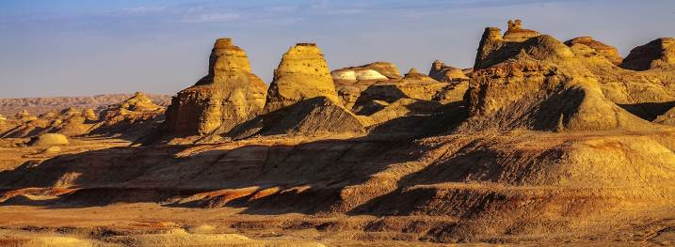

**เที่ยง** 🍽 **รับประทานอาหารกลางวันที่ภัตตาคาร**

**บ่าย** นำท่านเดินทางสู่ **เมืองคาลาม่าอี้ (ใช้เวลาเดินทางประมาณ 3 ชั่วโมง)** ตั้งอยู่แถบซินเจียงตอนเหนือ และอยู่ทางทิศตะวันตกเฉียงเหนือของแอ่งจุงการ์(ที่ราบต่ำจุงการ์ JUNGGAR BASIN) ซึ่งถือเป็นเมืองใหม่ในเขตทะเลทราบโกบี ที่ขึ้นตรงต่อส่วนกลางซินเจียง ชื่อเมืองในภาษาอุยกูร์มีความหมายว่า “ดำ” ที่นี่มีการขุดพบน้ำมันมากว่า 30 ปี ปัจจุบันมีชื่อเสียงในฐานะที่เป็นเมืองอุตสาหกรรมน้ำมัน เป็นแหล่งน้ำมันดิบที่ใหญ่มากแห่งหนึ่งของจีน มีการผลิตน้ำมัน 6.32 ล้านตันต่อปี ตลอดเส้นทางท่านจะได้เห็นแท่นขุดเจาะน้ำมันเรียงรายอยู่สองฝั่งทาง

**ค่ำ** 🍽 **รับประทานอาหารค่ำที่ภัตตาคาร**

🛏 **พักที่ BODA HOTEL หรือเทียบเท่าระดับ 4 ดาว**

**วันที่แปด คาลามาอี้ – แกรนด์แคนยอนตู๋ซานจื่อ – อูหลู่มู่ฉี**

**เช้า**  🍽 **รับประทานอาหารเช้า ณ ห้องอาหารโรงแรม**

นำท่านเดินทางสู่ **แกรนด์แคนยอนตู๋ซานจื่อ** **(ใช้เวลาเดินทางประมาณ 3 ชั่วโมง)** เป็นดินแดนที่ธรรมชาติสร้างขึ้นมาหลายล้านปี อันเนื่องจากการไหลเซาะของน้ำหิมะที่ไหลผ่านจากภูเขาเทียนซานใต้จรดเหนือมีความยาว 20 กิโลเมตร ส่วนเว้าของหุบเขาลึก 100-400 เมตรกว้าง 800-1,000 เมตร สูง 200 กว่าเมตรผาหินตั้ง ตระง่านสูงๆ ต่ำๆราวกับป่าหินที่ถูกเสริมสร้างจากสวรรค์ เรียงรายเป็นชั้นๆ บ้างคล้ายภูเขาหิมะช ช่องแคบสนามหญ้าและลำห้วยไหลผ่านส่องสะท้านสีสันสวยงามอีกภาพหนึ่ง

**เที่ยง** 🍽 **รับประทานอาหารกลางวันที่ภัตตาคาร**

**บ่าย** นำท่านเดินทางกลับสู่ **เมืองอูหลู่มู่ฉี (ใช้เวลาเดินทางประมาณ 5 ชั่วโมง)** ระหว่างทางท่านจะได้ชมวิวทิวทัศน์ที่สวยงาม

**ค่ำ** 🍽 **รับประทานอาหารค่ำที่ภัตตาคาร *เมนูพิเศษ…อาหารกวางตุ้ง***

🛏 **พักที่ HAMPTON BY HILTON HOTEL หรือเทียบเท่าระดับ 4 ดาว**

**วันที่เก้า พระใหญ่หงกวนซาน – อูหลู่มู่ฉี – กวางเจา (CZ6164: 15.45-21.05) – กวางเจา – กรุงเทพฯ**

**(CZ3035: 23.35-01.30+1)**

**เช้า** 🍽 **รับประทานอาหารเช้า ณ ห้องอาหารโรงแรม**

นำท่านเดินทางสู่ **พระใหญ่หงกวนซาน** ตั้งอยู่ที่เขาหงกวงใกล้ๆ กับย่านข่าจือวัน ทางเหนือของเมืองอูหลู่มู่ฉี วัดพระใหญ่หงกวงซานเริ่มสร้างขึ้นในปี 2002 แล้วเสร็จในปี 2010 ใช้เวลานานถึง 8 ปี เป็นวัดพุทธแบบฮั่นที่ใหญ่ที่สุดในภาคตะวันตกเฉียงเหนือของจีน

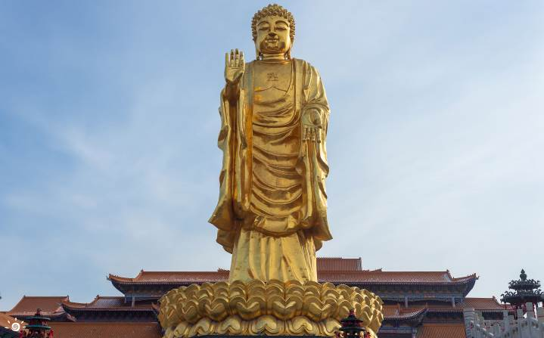

**เที่ยง** 🍽 **รับประทานอาหารกลางวันที่ภัตตาคาร**

สมควรแก่เวลานำท่านเดินทางสู่สนามบิน เพื่อเดินทางกลับประเทศไทย

**15.45 น.** เหินฟ้าสู่ **กวางเจา โดยสายการบิน** [**CHINA SOUTHERN AIRLINE**](https://www.skyscanner.co.th/airline/airline-shandong-airlines-sc.html) **เที่ยวบินที่ CZ6164**✈

**21.05 น.** เดินทางถึง **สนามบินไป่หวิน เมืองกวางเจา** เมืองหลวงของมณฑลกวางตุ้ง ซึ่งเป็นเมืองใหญ่ที่เติบโตอย่างรวดเร็วจากธุรกิจการค้า นอกจากนี้ยังมีอาหารและภาษาที่เป็นเอกลักษณ์ของมณฑลนี้

**23.35 น.** เหินฟ้าสู่ **กรุงเทพฯ (สุวรรณภูมิ) โดยสายการบิน** [**CHINA SOUTHERN AIRLINE**](https://www.skyscanner.co.th/airline/airline-shandong-airlines-sc.html) **เที่ยวบินที่ CZ3035**✈

***(บริการอาหารและเครื่องดื่มบนเครื่อง)***

**01.30 น.+1** ถึง **ท่าอากาศยานสุวรรณภูมิ กรุงเทพฯ** โดยสวัสดิภาพ พร้อมความประทับใจ**.........** ☺ ☺ ☺ ☺

**\*\*\*\*\*\*\*\*ขอบคุณทุกท่านที่ใช้บริการ\*\*\*\*\*\*\*\***

☺ ☺ ☺ ☺ **ซื่อสัตย์ จริงใจ ห่วงใย เน้นบริการ คืองานของเรา** ☺ ☺ ☺ ☺

**\*\*หมายเหตุ: โปรแกรมและราคาสามารถเปลี่ยนแปลงได้ตามความเหมาะสมโดยไม่ต้องแจ้งให้ทราบล่วงหน้าทางบริษัทฯ จะถือผลประโยชน์ของลูกค้าเป็นสำคัญ\*\***

**\*\*\*ในกรณีที่ลูกค้าต้องออกตั๋วโดยสารภายในประเทศ (เครื่องบิน ,รถทัวร์ ,รถไฟ) กรุณาติดต่อเจ้าหน้าที่ของบริษัทฯ เพื่อเช็คว่ากรุ๊ปมีการคอนเฟิร์มเดินทางก่อนทุกครั้ง เนื่องจากสายการบินอาจมีการปรับเปลี่ยนไฟล์ทบิน หรือเวลาบิน โดยไม่ได้แจ้งให้ทราบล่วงหน้า ทางบริษัทฯ จะไม่รับผิดชอบใด ๆ ในกรณี ถ้าท่านออกตั๋วภายในโดยไม่แจ้งให้ทราบและหากไฟล์ทบินมีการปรับเปลี่ยนเวลาบิน เพราะถือว่าท่านยอมรับในเงื่อนไขดังกล่าว\*\*\***

|  |
| --- |
| **อัตราค่าบริการ (ราคาต่อท่าน)** |

|  |  |  |  |
| --- | --- | --- | --- |
| **วันเดินทาง** | **ราคาทัวร์ผู้ใหญ่**  **พักห้องละ 2-3 ท่าน**  **(15 ท่านออกเดินทาง)** | **พักเดี่ยว**  **จ่ายเพิ่ม** | **ราคาทัวร์ผู้ใหญ่**  **ไม่รวมตั๋ว** |
| **9 – 17 กันยายน 2567** | **75,999 บาท/ท่าน** | **20,000 บาท/ท่าน** | **60,999 บาท/ท่าน** |
| **14 - 22 กันยายน 2567** | **77,999 บาท/ท่าน** | **20,000 บาท/ท่าน** | **59,999 บาท/ท่าน** |

**อัตราค่าบริการดังกล่าวรวม**

1. **ค่าตั๋วเครื่องบิน**ชั้นทัศนาจร ไป-กลับ พร้อมกรุ๊ป ตามที่ระบุไว้ในรายการเท่านั้น **ตั๋วเครื่องบินที่ใช้เป็นแบบกรุ๊ปไม่สามารถเลือกที่นั่งล่วงหน้าได้ (ท่านจะได้รับที่นั่งแบบสุ่มเท่านั้น)**
2. **ค่าภาษีสนามบิน**ทุกแห่ง หากสายการบินมีการปรับราคาภาษีน้ำมันขึ้น ทางบริษัทฯ ขอสงวนสิทธิ์เก็บค่าภาษีน้ำมันเพิ่มตามความเป็นจริง ก่อนการเดินทาง**\*\*ราคาทัวร์นี้เช็คภาษีน้ำมัน ณ วันที่ 23 มิ.ย.67** **
3. **ค่าโรงแรม** ระดับมาตรฐาน (พักห้องละ 2-3 ท่าน)

กรณีห้อง TWIN BED (เตียงเดี่ยว 2 เตียง) ซึ่งโรงแรมไม่มีหรือเต็ม ทางบริษัทขอปรับเป็นห้อง DOUBLE BED แทนโดยมิต้องแจ้งให้ทราบล่วงหน้า หรือ หากต้องการห้องพักแบบ DOUBLE BED ซึ่งโรงแรมไม่มีหรือเต็ม ทางบริษัทขอปรับเป็นห้อง TWIN BED แทนโดยมิต้องแจ้งให้ทราบล่วงหน้า เช่นกัน กรณีพักแบบ TRIPLE ROOM 3 ท่าน 1 ห้อง ท่านที่ 3 อาจเป็นเสริมเตียง หรือ SOFA BED หรือ เสริมฟูกที่นอน ทั้งนี้ขึ้นอยู่กับรูปแบบการจัดห้องพักของโรงแรมนั้นๆ

1. ค่าอาหาร ตามที่ระบุไว้ในรายการ
2. **ค่ายานพาหนะ** และค่าธรรมเนียมเข้าชมสถานที่ต่างๆ ตามที่ระบุไว้ในรายการ
3. **น้ำหนักสัมภาระ ท่านละไม่เกิน 23 กิโลกรัม จำนวนท่านละ 1 ใบ**  สัมภาระติดตัวขึ้นเครื่องได้ 1 ชิ้น ต่อท่าน น้ำหนักต้องไม่เกิน 7 กิโลกรัม, ค่าประกันวินาศภัยเครื่องบินตามเงื่อนไขของแต่ละสายการบินที่มีการเรียกเก็บ
4. **ค่าประกันอุบัติเหตุ**ระหว่างการเดินทาง ท่านละไม่เกิน 1,000,000 บาท (ค่ารักษาพยาบาล 500,000 บาท) คุ้มครองผู้เอาประกันที่มีอายุตั้งแต่ 1 เดือนขึ้นไป และผู้เอาประกันอายุระหว่าง 1 เดือน ถึง 15 ปี และผู้ที่มีอายุสูงกว่า 70 ปี ขึ้นไป ค่าชดเชยทั้งหลายตามกรมธรรม์จะลดลงเหลือเพียงครึ่งหนึ่งของค่าชดเชยที่ระบุไว้ในกรมธรรม์ทั้งนี้ย่อมอยู่ในข้อจำกัดที่มีการตกลงไว้กับบริษัทประกันชีวิต **ในการเคลมประกันทุกกรณี** ต้องมีใบเสร็จ และมีเอกสารรับรองทางการแพทย์ หรือจากหน่วยงานที่เกี่ยวข้อง

**การประกันไม่คุ้มครอง**

กรณีที่เสียชีวิต หรือ เจ็บป่วยทางร่างกายด้วยโรคประจำตัว, การติดเชื้อ, ไวรัส, ไส้เลื่อน, ไส้ติ่ง, อาการที่เกี่ยวข้องกับการติดยา, โรคติดต่อทางเพศสัมพันธ์, การบาดเจ็บจากความเสียหายโดยเจตนา, การฆ่าตัวตาย, เสียสติ, ตกอยู่ภายใต้อำนาจของสุรายาเสพติด, บาดเจ็บจากการทะเลาะวิวาท การแท้งบุตร, การบาดเจ็บเนื่องมาจากอาชญากรรม, จลาจล, นัดหยุดงาน, การก่อการร้าย การยึดพาหนะ และการปล้นอากาศยาน (Terrorism, Hijack, Skyjack) และ อื่นๆตามเงื่อนไขในกรมธรรม์**อั**

1. **ค่าบริการดังกล่าว (ข้อ 1-7) เป็นค่าบริการเฉพาะผู้เดินทางที่เป็นชาวไทยเท่านั้น!!!**

**อัตราค่าบริการดังกล่าวไม่รวม**

1. **ค่าธรรมเนียมยื่นวีซ่าท่องเที่ยวเข้าประเทศจีน ผู้ถือหนังสือเดินทางไทย (หมายเหตุ : ตั้งแต่วันที่ 1 มีนาคม 2567 จีนยกเลิกการขอวีซ่าสำหรับหนังสือเดินทางไทย ท่านสามารถเข้าจีนโดยไม่ต้องขอวีซ่า )** **ยกเว้นกรณีการพำนักถาวร การทำงาน การศึกษา กิจกรรมด้านสื่อ หรือกิจกรรมอื่น ๆ ที่จำเป็นต้องได้รับการอนุญาตล่วงหน้าจากหน่วยงานที่รับผิดชอบของอีกฝ่ายหนึ่ง**
2. ค่าทำหนังสือเดินทางทุกประเภท
3. ค่าดำเนินการคัดกรองตรวจหาเชื้อ RT-PCR หรือ ATK ในกรณีที่ประเทศจีนต้องให้ตรวจ
4. **ค่าใช้จ่ายอื่นๆ** ที่นอกเหนือจากรายการระบุ เช่น ค่าใช้จ่ายส่วนตัวอื่นๆ ฯลฯ
5. **กรุณาเตรียมค่าทิปหัวหน้าทัวร์ ไกด์และคนขับรถ รวม 2,500 บาทต่อคน (เด็กชำระทิปเท่ากับผู้ใหญ่)**
6. **ค่าภาษี**มูลค่าเพิ่ม VAT 7 % และหักภาษี ณ ที่จ่าย 3 % ในกรณีที่ลูกค้าต้องการใบเสร็จรับเงินที่ถูกต้อง จะต้องบวกค่าภาษีมูลค่าเพิ่ม และหัก ณ ที่จ่าย จากยอดขายจริงทั้งหมดเท่านั้น และโปรดแจ้งทางบริษัทฯ จะออกให้ภายหลัง ขอสงวนสิทธิ์ออกใบเสร็จที่ถูกให้กับบริษัททัวร์เท่านั้น
7. **ค่าวีซ่าจีนสำหรับชาวต่างชาติ**
8. ค่าธรรมเนียมน้ำมันและภาษีสนามบิน ในกรณีที่สายการบินมีการปรับขึ้นราคา

